Ištrauka iš Vilniaus rajono savivaldybės teritorijos kraštovaizdžio
specialiojo plano
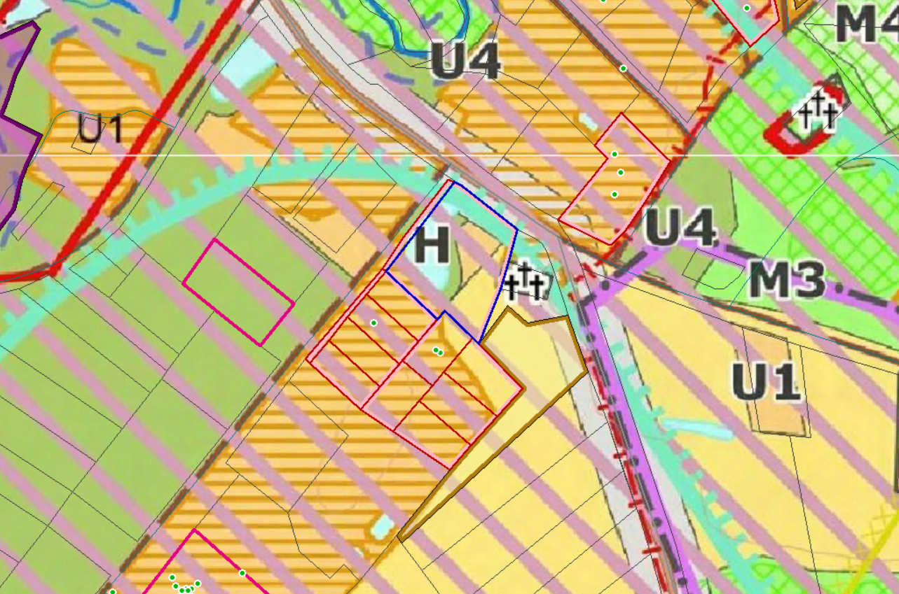
4147/0100:310
